

**2018年春季学期  
计算机学院大二软件构造课程**

**Lab 3实验报告**

|  |  |
| --- | --- |
| 姓名 | 穆添愉 |
| 学号 | 1160301008 |
| 班号 | 1603010 |
| 电子邮件 | [1417553133@qq.com](mailto:1417553133@qq.com) |
| 手机号码 | 15636094072 |

**目录**

1 实验目标概述 1

2 实验环境配置 1

3 实验过程 1

3.1 待开发的四个应用场景 1

3.2 基于语法的图数据输入 5

3.3 面向复用的设计：Graph<L, E> 11

3.4 面向复用的设计：Vertex 13

3.5 面向复用的设计：Edge 16

3.6 可复用API设计 21

3.7 的可视化：第三方API的复用（选做） 25

3.8 设计模式应用 30

3.8.1 使用State/Memento模式进行Vertex的状态管理（选做） 30

3.8.2 使用factory method模式构造Vertex对象 30

3.8.3 使用factory method模式构造Edge对象 31

3.8.4 使用abstract factory或builder模式构造Graph对象 32

3.8.5 使用Strategy模式调用centrality度量算法 33

3.8.6 使用Composite模式设计超边对象（选做） 34

3.8.7 使用decorator模式构造不同特征的Edge对象（选做） 34

3.8.8 使用其他设计模式（选做） 35

3.9 图操作指令的输入和处理（选做） 35

3.10 应用设计与开发 36

3.10.1 单词网络GraphPoet 40

3.10.2 微博社交网络SocialNetwork 41

3.10.3 网络拓扑图NetworkTopology 42

3.10.4 电影网络MovieGraph 42

3.11 应对四个应用面临的新变化（任选两个） 43

3.11.1 单词网络GraphPoet 43

3.11.2 微博社交网络SocialNetwork 43

3.11.3 网络拓扑图NetworkTopology 44

3.11.4 电影网络MovieGraph 44

4 实验进度记录 44

5 实验过程中遇到的困难与解决途径 45

6 实验过程中收获的经验、教训、感想 45

# 实验目标概述

编写具有可复用性和可维护性的软件, 主要使用以下软件构造技术:

1. 子类型、泛型、多态、重写、重载
2. 继承、代理、组合
3. 常见的 OO 设计模式
4. 语法驱动的编程、正则表达式
5. 基于状态的编程
6. API 设计

# 实验环境配置

简要陈述你配置本次实验所需环境的过程，必要时可以给出屏幕截图。

特别是要记录配置过程中遇到的问题和困难，以及如何解决的。

在这里给出你的GitHub Lab3仓库的URL地址（Lab3-学号）。

# 实验过程

## 待开发的四个应用场景

1. 单词网络(GraphPoet)

节点为”单词”, 边为两个单词在文本中的相邻关系, 边的权重是相邻出现的次数(值域为正整数)。属性为label。

具体如下图所示：

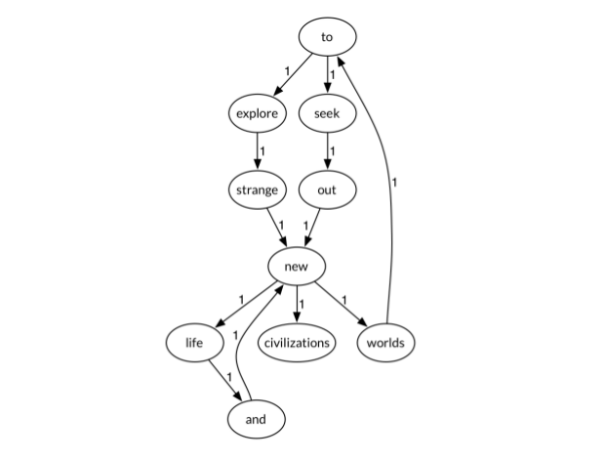

1. 微博社交网络（SocialNetwork）

节点为“用户”，label为姓名，属性包含年龄、性别，边为两个用户的社交关系。两个用户之间最多可存在 3 种类型的社交关系边,分别表征“好友关系”(A 关注了 B,边的方向为 A->B)、评论关系(A 曾评论过 B 的微博,边的方向为 A->B)、转发关系(A 曾转发过 B 的微博,边的方向为 A->B)。图的总权重为1，所以每条边的权重范围是（0,1]，图中不能出现loop，即一个人与自己不能是好友/评论/转发关系。

具体如下图：

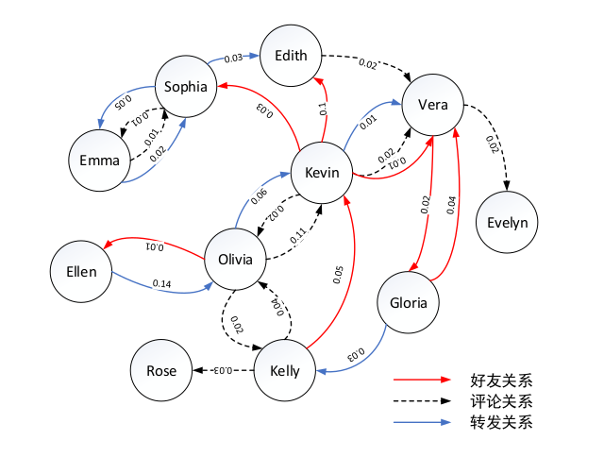

1. 网络拓扑图（Network Topology）

节点为“计算机”、“服务器”、“路由器”

label 为主机名,属性包括:IP 地址, 边为它们之间的网络连接关系

但计算机之间不能直接相连、服务器之间不能直接相连 ,权重为网络

连接的带宽(例如 1、20、100)。图中不能出现 loop,即一条边的起点和终点不能为同一个节点。

具体如下图：

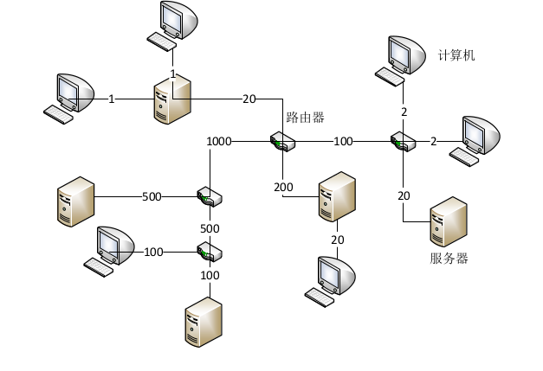

1. 电影网络（MovieGraph）

节点为“电影”(label 为电影名,还有三个属性:上映年份、拍摄国家、IMDb 评分)、“演员”(label 为姓名,属性:年龄、性别)。

“导演”(label 为姓名,属性:年龄、性别)。

有两种无向边:演员 A 参演了电影 M、导演 D 执导了电影 M。

演员和电影之间的边有权值(表示 A 在 M 中的角色次序,用正整数表示),导演和电影之间的边无权值。图中不能出现 loop,即一条边的起点和终点不能为同一个节点。参演过同一部电影的所有演员形成一条超边,超边无权值。

具体如下：

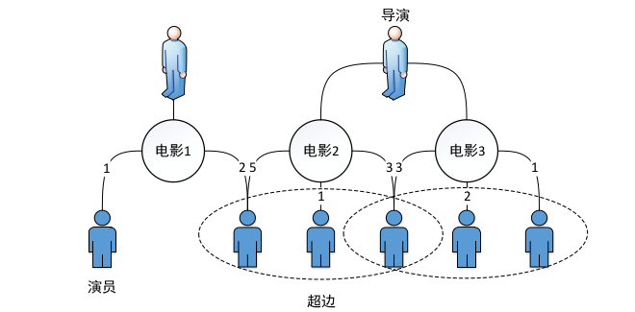

## 基于语法的图数据输入

正则表达式部分见后面的factory部分，来进行正则表达式的分析。

1. 对于GraphPoet  
   这个图的输入比较简单，根据样例，就可以写出一个类似的输入文件如下：

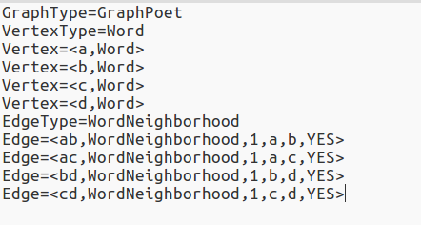

为了检测我的factory的正确性，我在factory中写了main方法来进行检测，main方法代码如下：

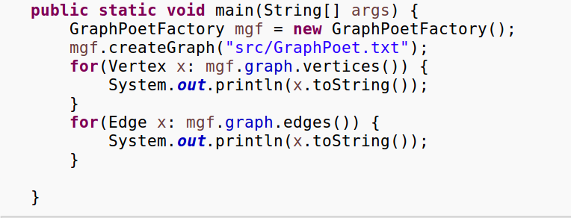

输出结果如下：

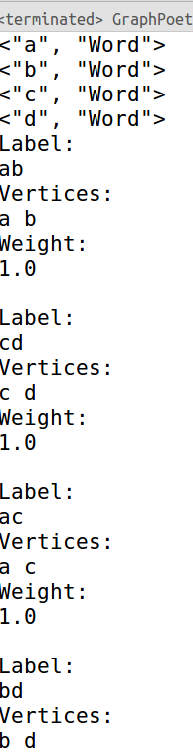

1. 微博社交网络

同样是根据样例写文件，文件如下：

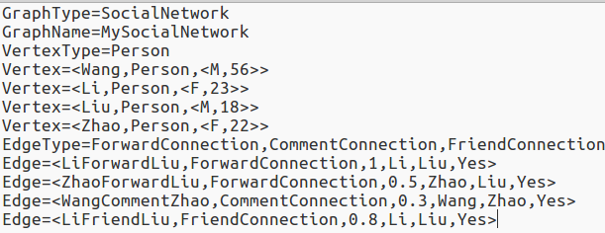

同样是调用main方法， 然后打印出图中的所有点和边 输出结果如下：

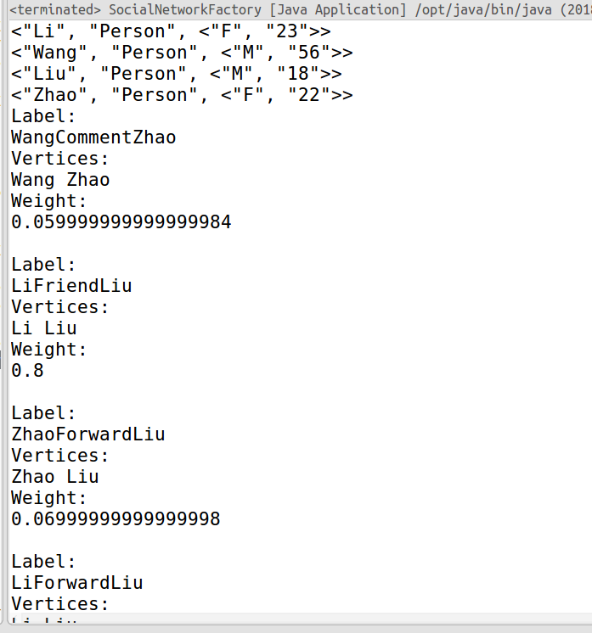

需要注意的是，对于SocialNetwork，加入一条边之后，就要进行权重的修改，由于是double类型的除法，会出现很多位小数，这样在测试的时候判断是否相等会为我们带来麻烦，所以需要有一个误差范围比如说0.001之类

1. 网络拓扑图

同样是根据样例写文件，文件如下：

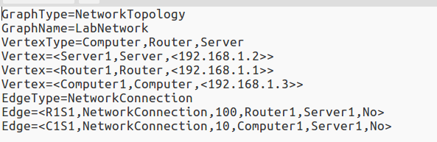

输出结果如下：

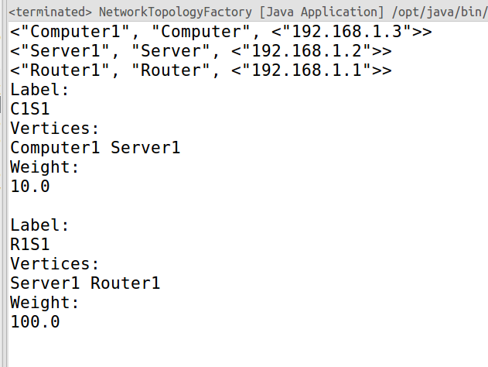

1. 电影网络图

输入文件如下：

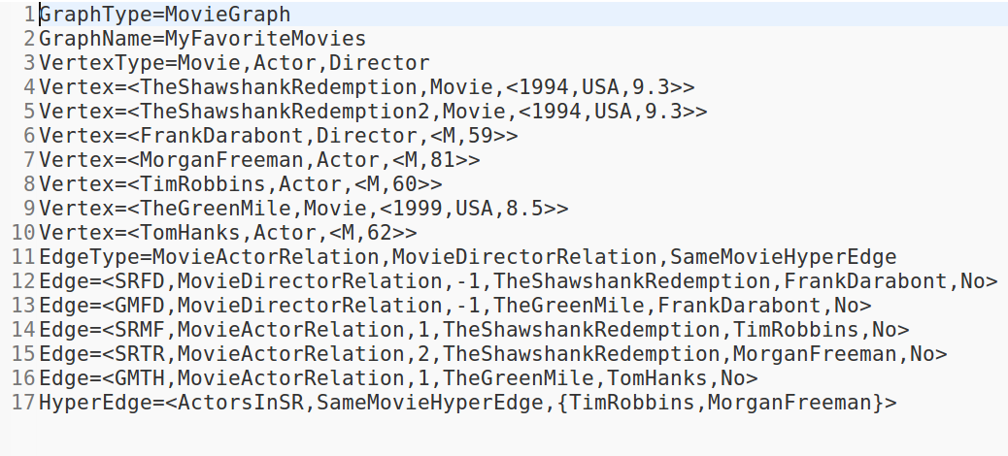

输出结果如下：

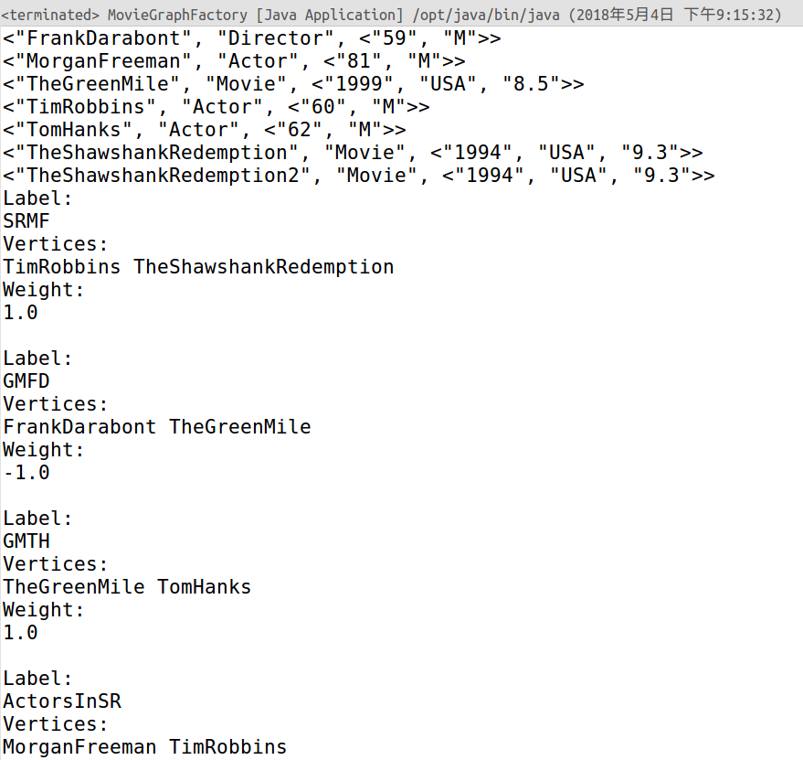

至此，四个图的正则解析结果基本是正确的。下面进行对其中的正则表达式的解析

首先，有以下成员变量

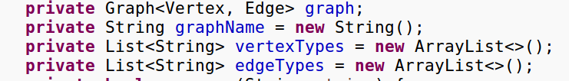

1. 对于GraphName的解析

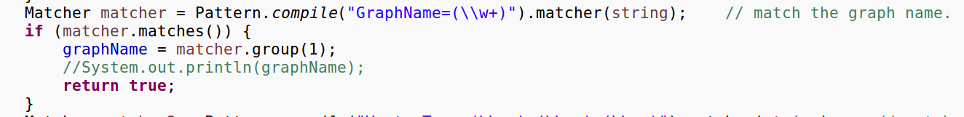

（\\w+)用来匹配一串数字或字母， 在这里可以直接将匹配到的字符串赋给成员变量GraphName。

1. 对于VertexType的解析

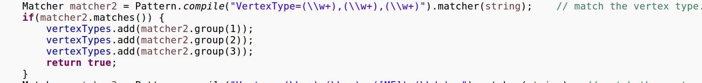

对于每个图，都会将匹配到的VertexType加入到存有vertexTypes的List中，这样便于今后可能会用到。

1. 对于Vertex的匹配

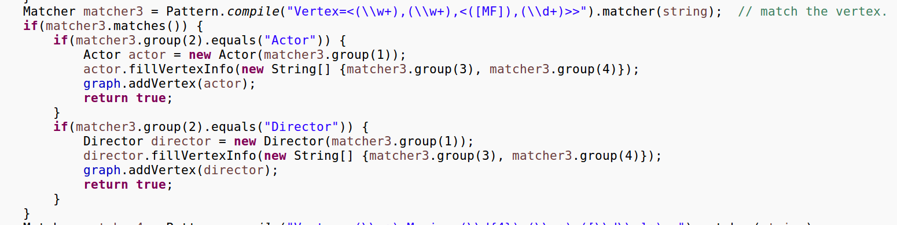

这里使用MovieGraph来进行举例，所以图中匹配的是Actor和Director，(\\d+)用来匹配一串数字，[MF]用来匹配性别，只能是M或者F，然后将匹配到的字符串进行处理（有的可能要转成数字）来进行Vertex节点信息的填写，然后将其加入到图中，这样，就完成了对于节点的匹配。

1. 对于特殊数字的限制

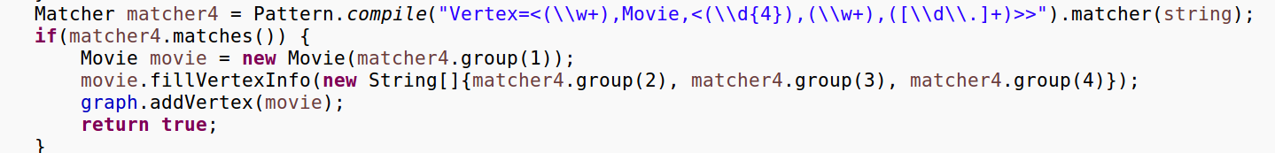

图中，展示的是对于年代的四位数字的限制和对于小数的匹配，如图，（\\d{4})表示只能匹配四位数字，（\\d\\.]表示对于小数的匹配。

1. 对于边的匹配

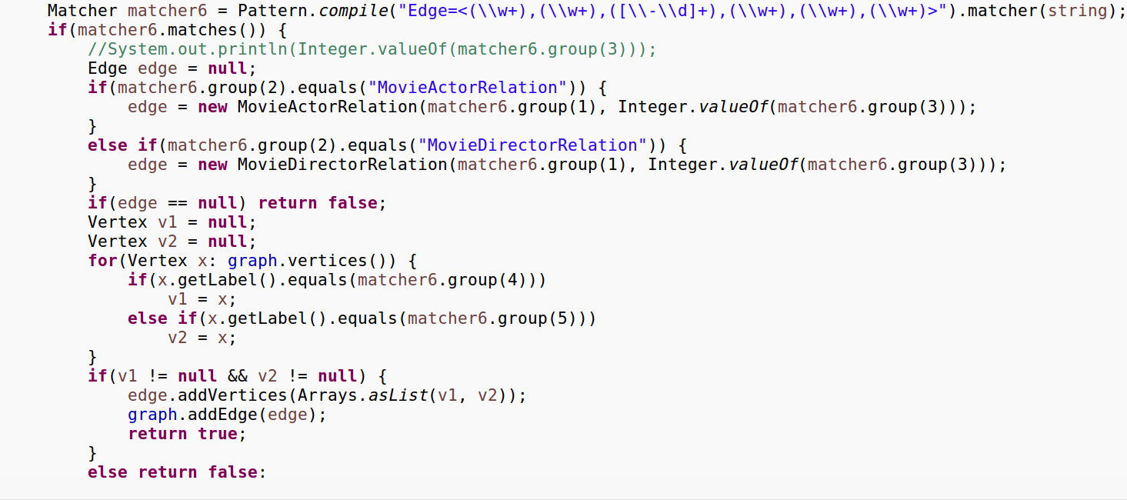

这里对于边的匹配有一点复杂，不只是匹配到符合要求的字符串就进行信息的填写，首先要进行判断的就是边里的节点是不是已经存在于图中了，如果不存在的话，按照前面的spec，应该直接报错，然后是进行判断edge是否为空，如果不为空，那么就可以成功加入到图中。

1. 对于ip地址匹配

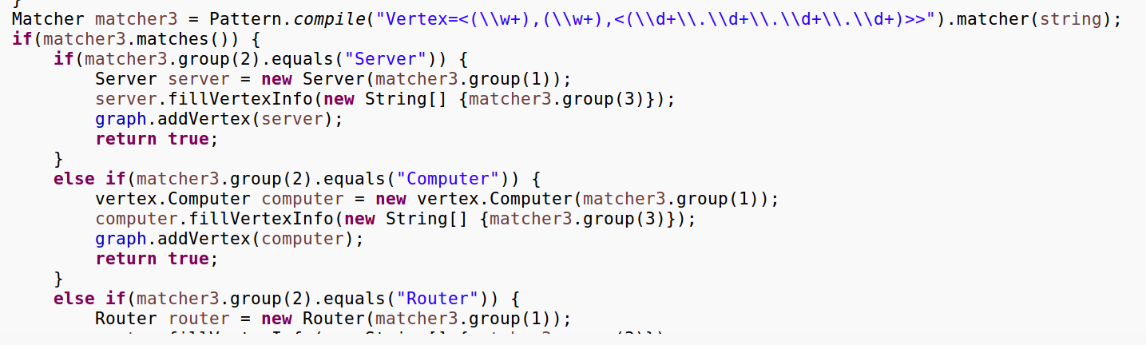

采用上述方式对于形如“192.168.2.1”的ip地址进行匹配

主要的正则表达式就是上述几种。

## 面向复用的设计：Graph<L, E>

Graph<L, E>中主要是一些抽象出来的每个图都会有的公共方法，

有如下的抽象方法：

（1）empty（），用于产生一个空图

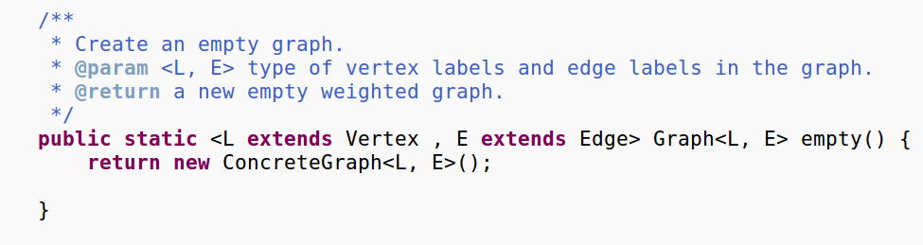

1. addVertex（）方法

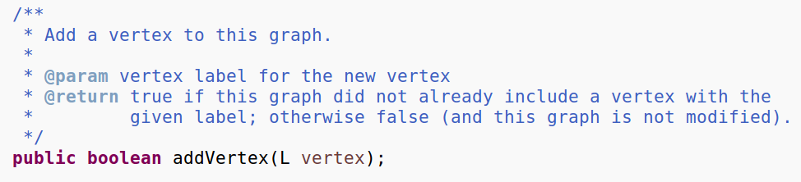

1. removeVertex()方法

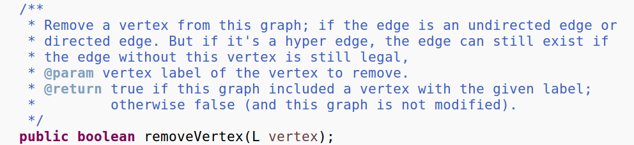

1. vertices（）方法

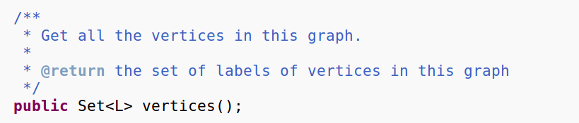

1. targets()方法

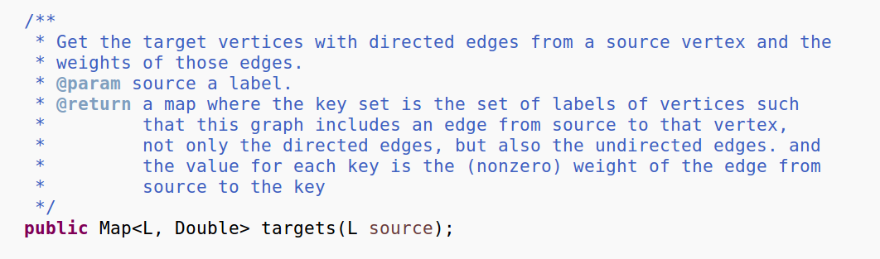

（6）addEdge（）方法

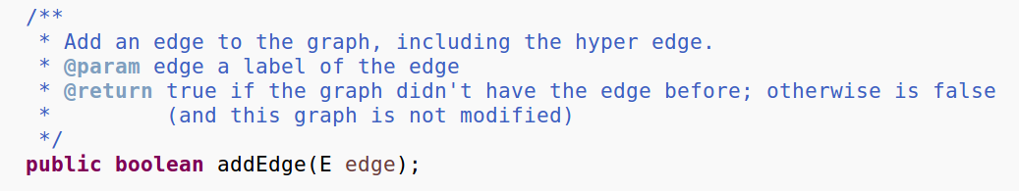

1. removeEdge（）方法

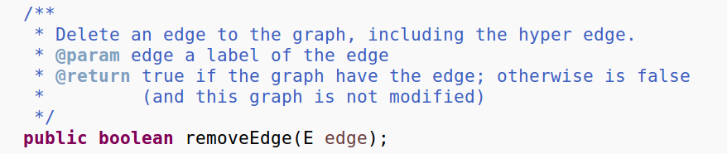

1. edges（）方法

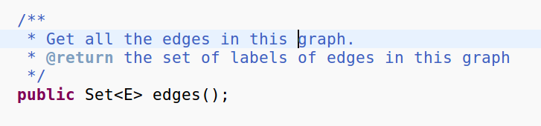

## 面向复用的设计：Vertex

将共有的属性和方法在抽象类定义出来，差异化的属性或方法写在子类中，使用继承和重写来实现。

将String label定义在Vertex抽象类中，每一个继承自该类或继承自该类的子类都具有该属性。将fillVertexInfo、getLabel（公有的）方法定义在Vertex中通过构造函数传入label。

1. Word类直接继承自Vertex，重写toString、equals、hashCode方法，并实现父类中定义的抽象方法，由于Word类没有属性，fillVertexInfo方法的实现体为空。加入一个变量type = “Word”
2. Person类直接继承自Vertex，重写toString、equals、hashCode方法，添加性别、年龄属性，通过fillVertexInfo方法给特有的两个属性赋值。定义type=”Person”
3. NetworkVertex类继承自Vertex类，作为Computer、Server、Router的父类，添加三个类的共有属性— IP地址，并在Network Vertex中实现fillVertexInfo方法，定义type=”NetworkVertex”
4. Computer类继承自NetworkVertex，由于Vertex中的抽象方法在Network Vertex类中已经实现，在Computer类中只需定义type=”Computer”
5. Server类继承自NetworkVertex，只需定义type=”Server”
6. Router类继承自NetworkVertex，只需定义type=”Router”
7. MoviePerson继承自Vertex，作为Actor和Director的父类，定义年龄、性别两个属性，通过fillVertexInfo方法为两个属性赋值。
8. Actor和Directeor都继承自MoviePerson，只需分别定义type=”Actor”和type=”Director”

有如下的AF、RI等

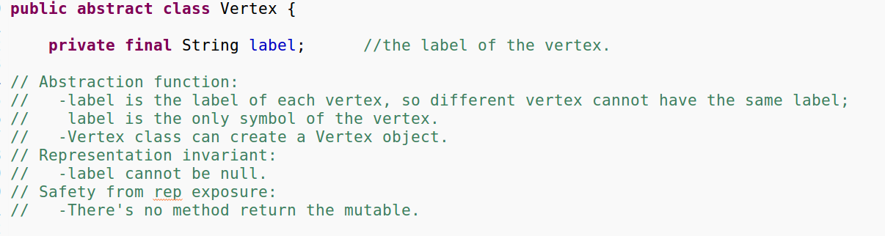

（1）

下图是构造器、填写信息部分、getLabel部分

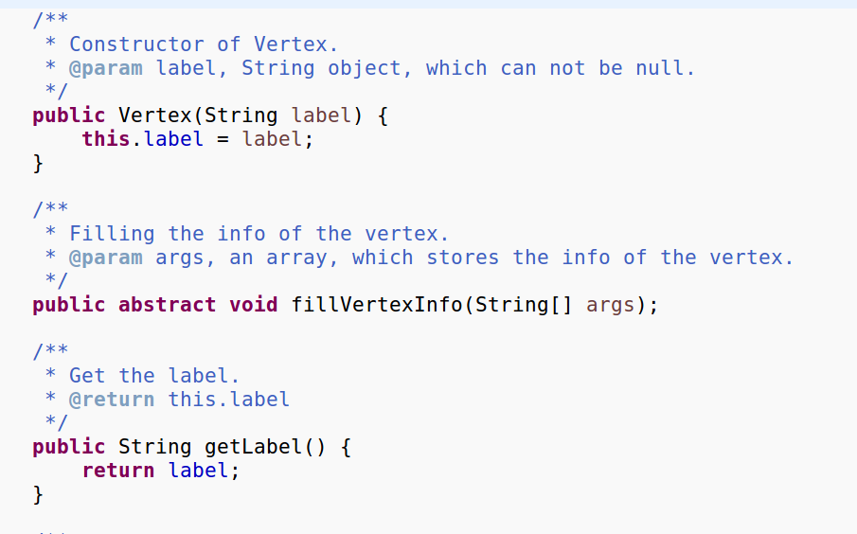

（2）

下图是重写的toString（）方法

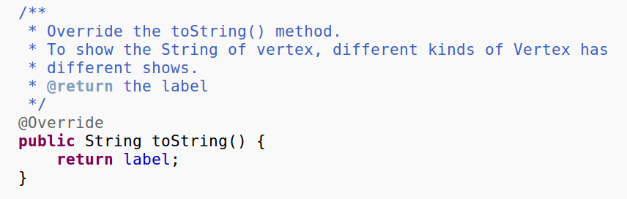

1. 重写的equals（）方法

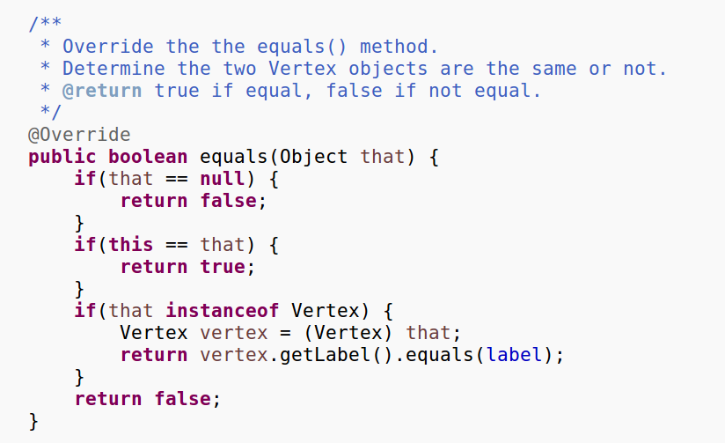

1. 重写的hashCode（）方法

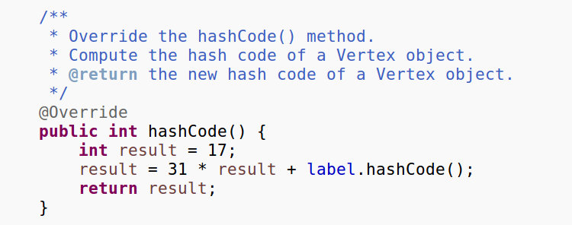

利用label来进行hashCode的计算

## 面向复用的设计：Edge

将所有类型的边的共有属性和方法抽象出来，放在Edge抽象类中。

**toString()、equals()、hashCode()在每个子类中都需要重写，下面不再重复**

需要在Edge抽象类中定义的属性有label、weight，通过构造函数来传入label和weight；定义的抽象方法有getType()、addVertices、containVertex()、vertices()、sourceVertices()、targetVertices()。

**DirectedEdge**继承自Edge，作为所有具体有向边类型的父类，调用父类的构造函数。用两个Vertex类型的变量source和target表示边的起点和终点，重写addVertices()方法时，将vertices的第一个元素传给source，第二个元素传给target。SourceVertices（）方法，返回一个只包含起点source的集合，targetVertices()方法类似。

**UndirectedEdge**继承自Edge，作为所有具体无向边类型的父类，调用父类的构造函数。在这里我同样是用了Vertex类型的变量来存储边的端点，不考虑顺序。在实现sourceVertices()方法时，将包含两个端点的集合返回，targetVertices()方法类似。

**HyperEdge**继承自Vertex，作为具体的超边类型的父类。用一个Vertex类型的集合Set<Vertex>来存储超边上的点。重写addVertices()方法时，需要判断传入的列表中的元素是否已在边上，如果不在，将列表中的顶点加入集合，返回true；否则添加顶点并返回false。

对于sourceVertices()和targetVertices()方法，对后续的实验并没有作用，在这里都是返回的该边上的Vertices的集合。

**WordEdge**为继承自DirectedEdge，为有向边。由于定义在Edge中的抽象方法已经在父类中得到实现并且不用改进。为WordEdge增加一个type=”WordEdge”，构造函数调用父类的。重写toString()、hashCode()、equals()方法时，为了简化可以先调用父类中已经写好的，然后将子类的特征添加进去。

有如下的 AF、RI等

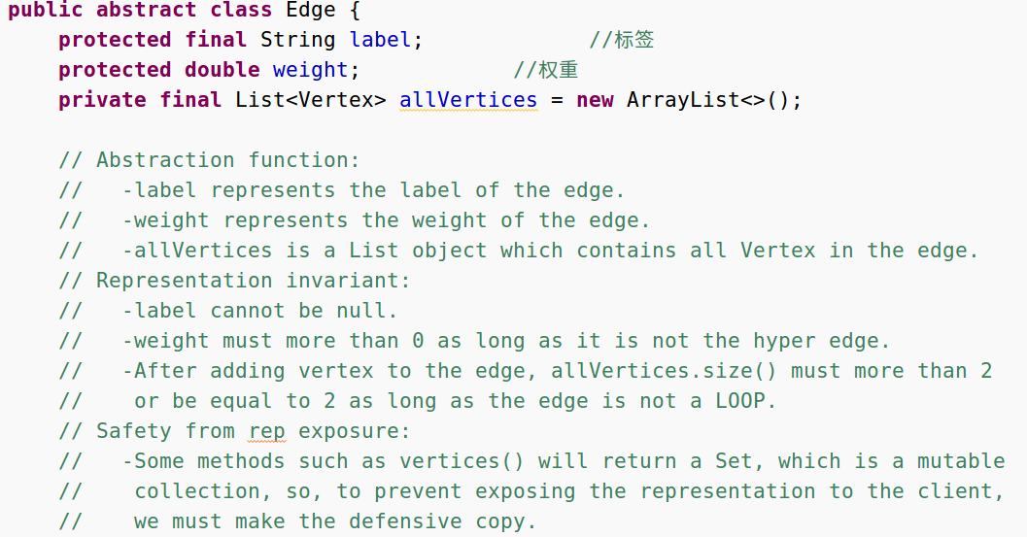

1. 构造器

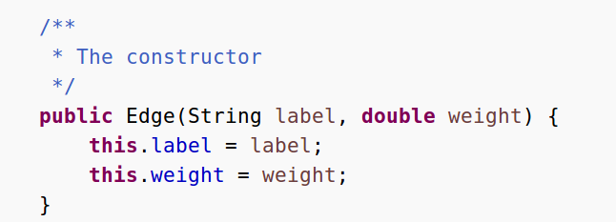

1. getLabel（）方法



1. getWeight（）方法

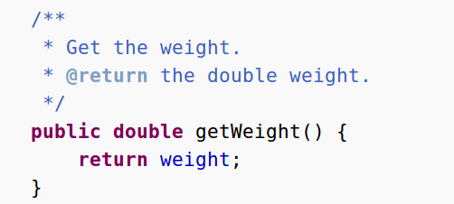

1. setWeight（）方法

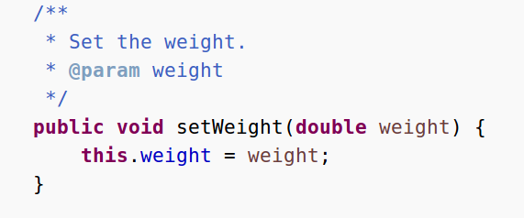

1. addVertices（）方法

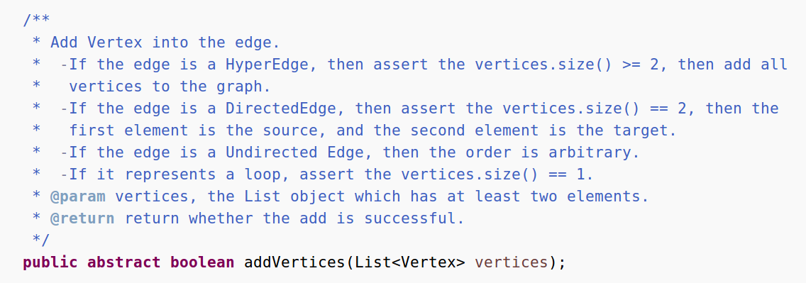

1. containsVertex（）方法

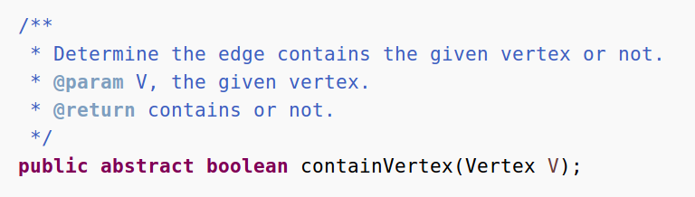

1. vertices（）方法

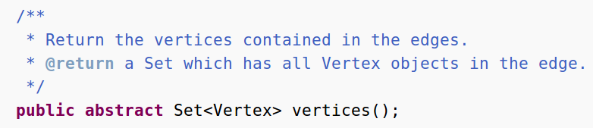

1. sourceVertices（）/ targetVertices（）

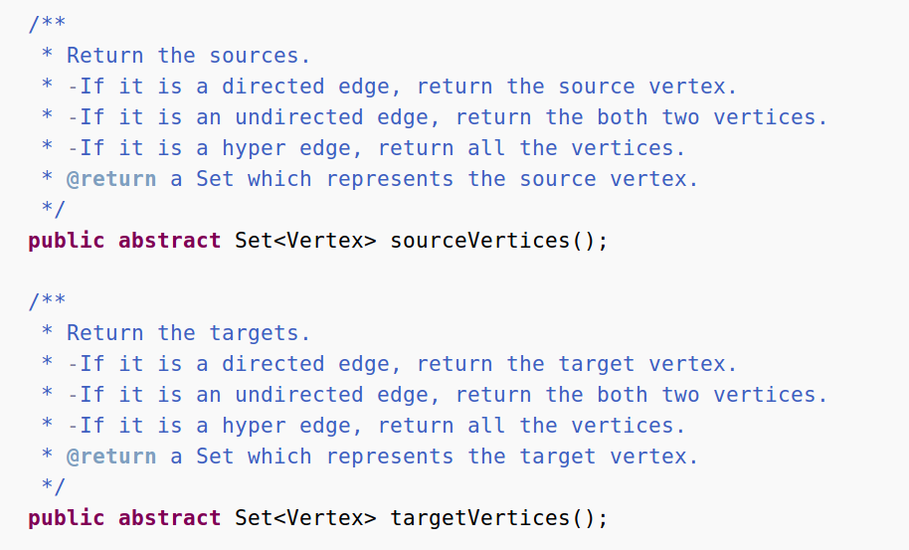

1. 重写toString（）方法

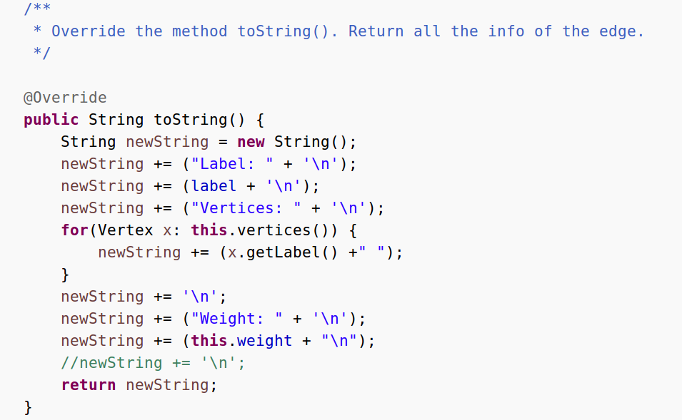

1. 重写hashCode（）方法

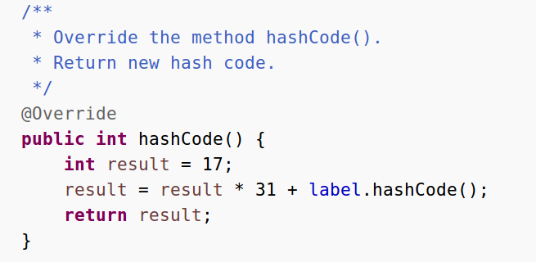

1. 重写equals（）方法

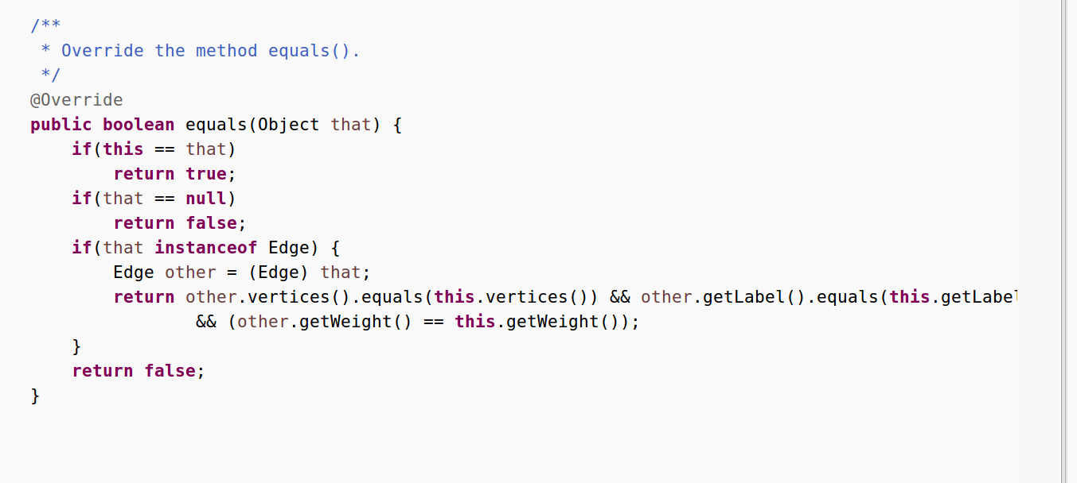

## 可复用API设计

1. degreeCentrality

代码如下：

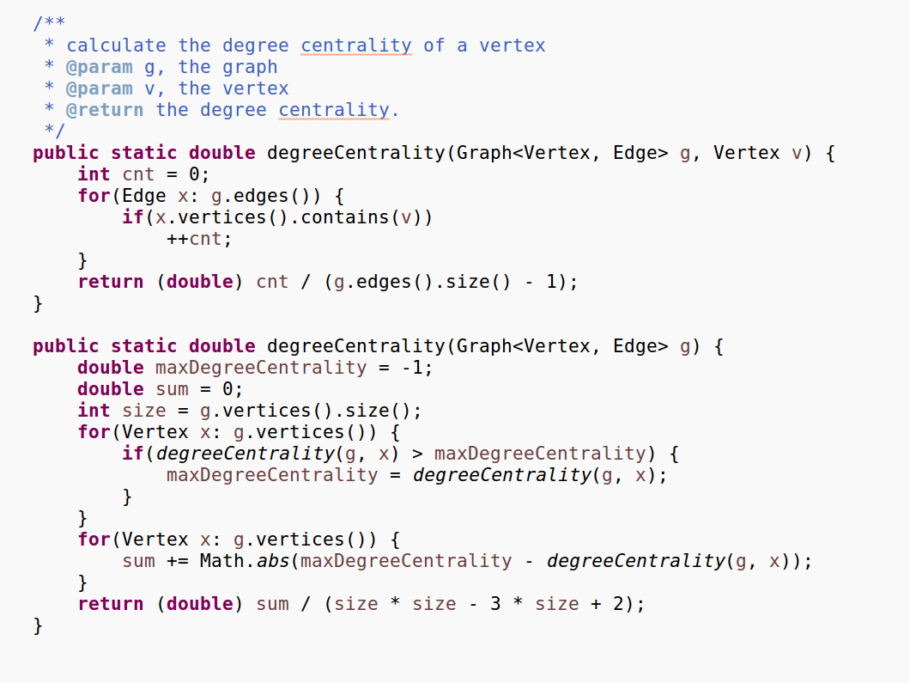

这里采用维基百科上给出的公式：

计算一个点的degree centrality：



计算一个图的degree centrality：

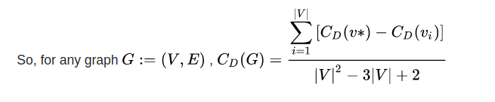

1. closeness centrality的计算

这里，本来打算用维基百科上的方法，想通过Dijkstra算法来求解最短路，并代入公式计算，但是老师说了可以调用第三方库，于是采用了调用JUNG包的方法，使用其中已经封装好的API，代码如下图

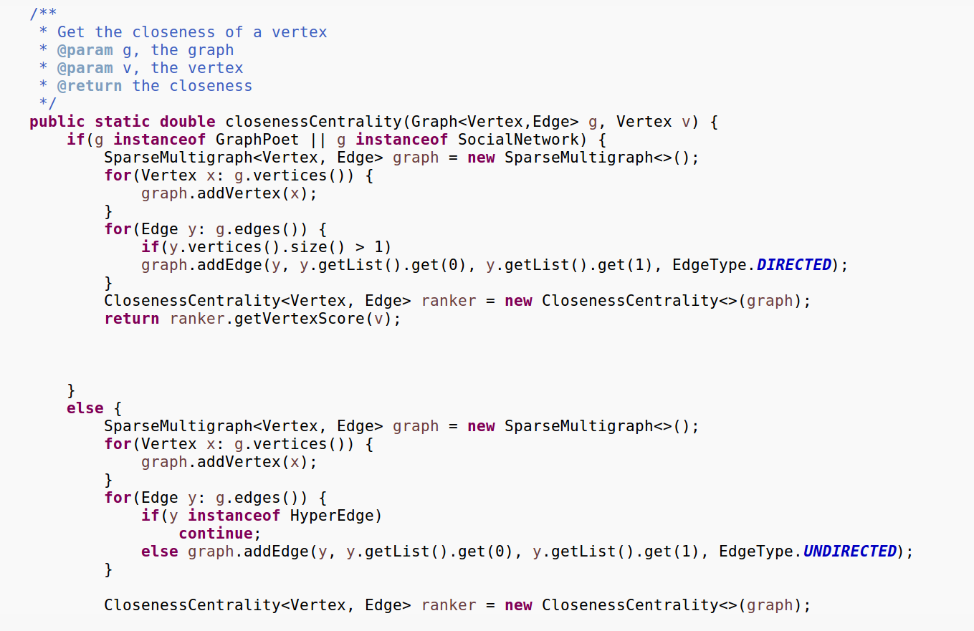

其中，调用了ClosenessCentrality类来进行计算即可。

官网给出的document如下：

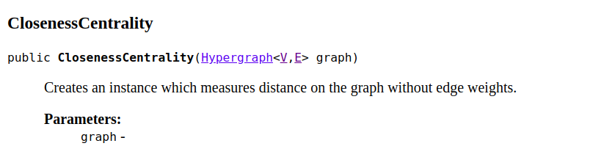

由此，计算出某一个Vertex的closeness centrality。

1. betweenness centrality的计算

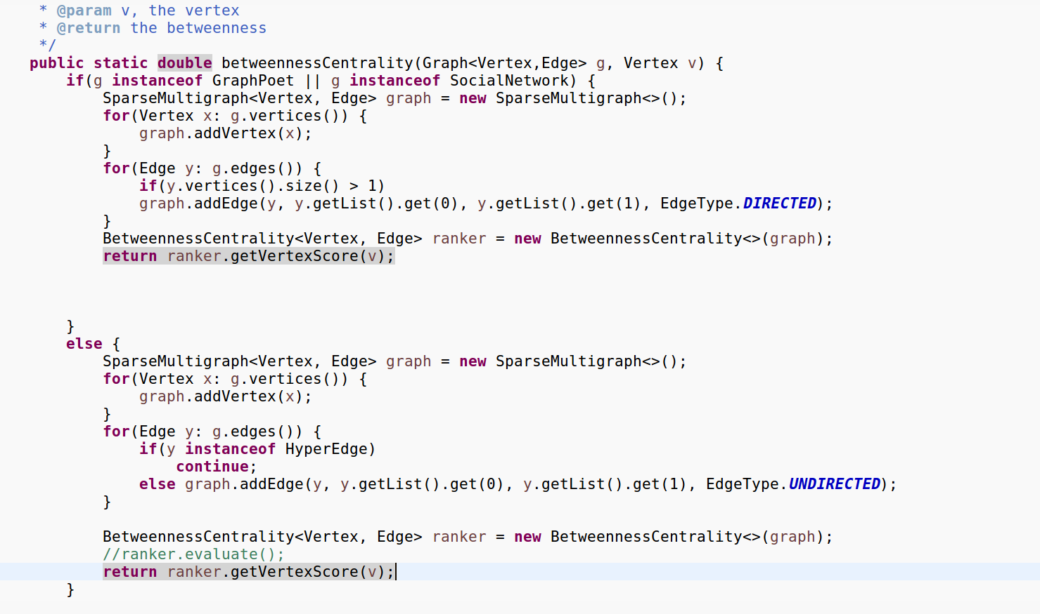

这里同样是采用调用第三方库的方法，来进行计算

官方文档如下：

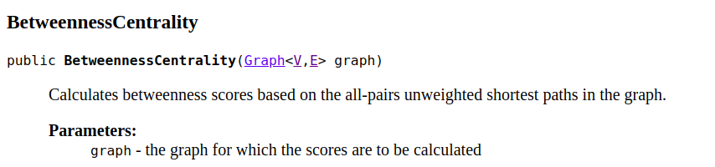

1. indegreeCentrality/ outdegreeCentrality的计算

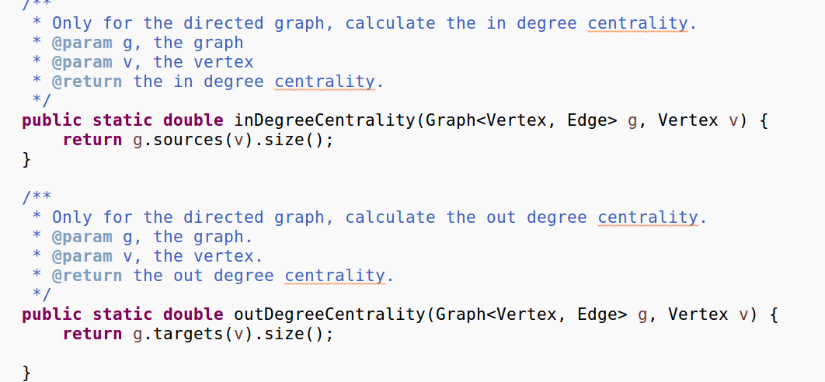

直接调用targets（）方法就可以计算。

（5）GraphDistance的计算

* **Distance(Graph<L, E> g, L start, L end)**

计算节点start和end之间的最短距离，使用dijkstra算法求得节点start的单源最短路径，取终点为end的最短距离返回。

* **Eccentricity(Graph<L, E> g, L v)**

一个顶点的离心率为该顶点到其他顶点最短距离的最大值。

实现方法：dijkstra算法求得v的单源最短路径，取单点到其他顶点最短距离的最大值。**此处需要注意，不能考虑无法到达的顶点。**

* **Radius(Graph<L, E> g)**

图的半径：图中顶点离心率的最小值。

实现方法：调用上面实现的eccentricity()方法，计算图中每一个顶点的离心率，取最小值。

* **Diameter(Graph<L, E> g)**

图的直径：与图的半径相反，为图中顶点离心率的最大值。

实现方法：调用上面实现的eccentricity()方法，计算每一个顶点的离心率取最大值。

## 的可视化：第三方API的复用（选做）

1. GraphPoet

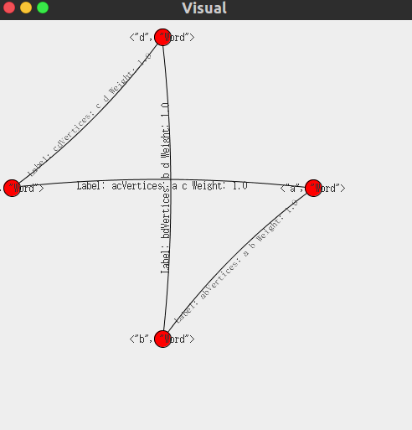

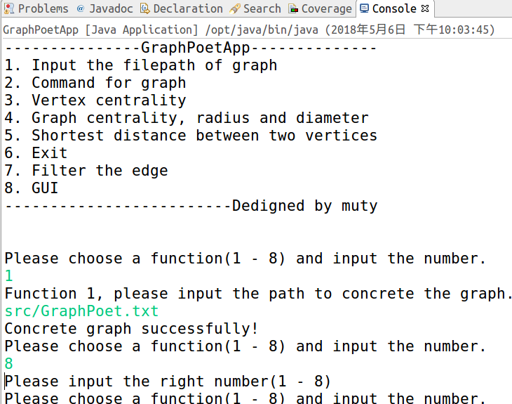

1. MovieGraph

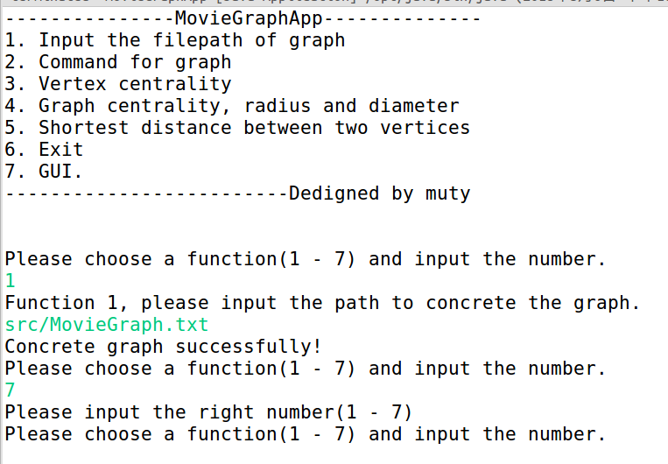

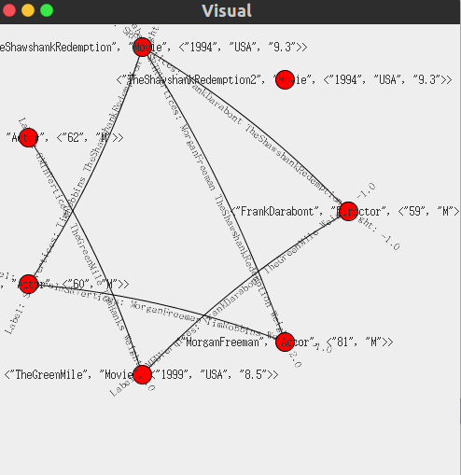

1. SocialNetwork

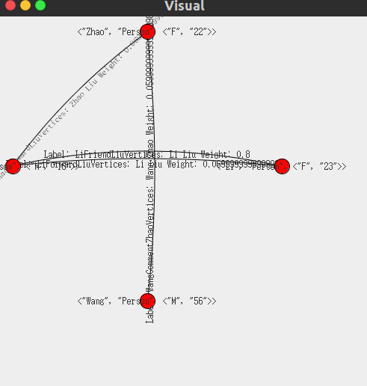

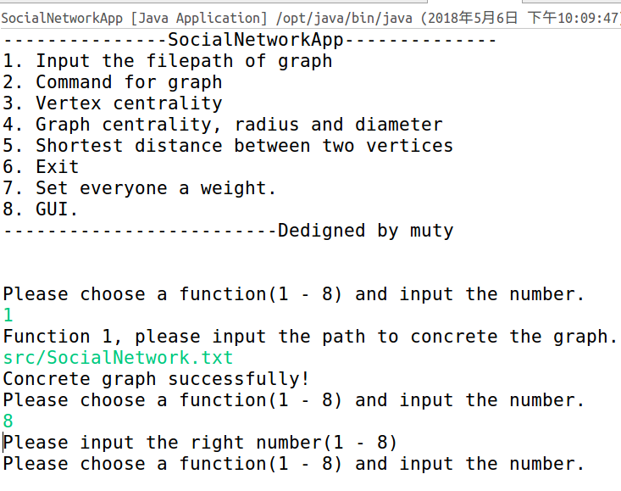

1. NetworkTopology

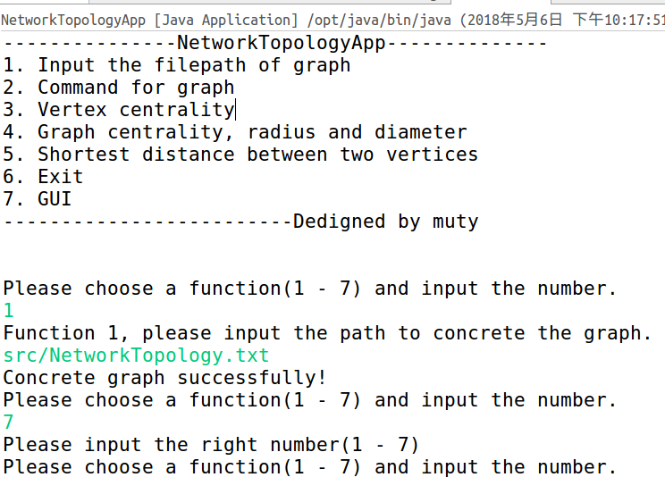

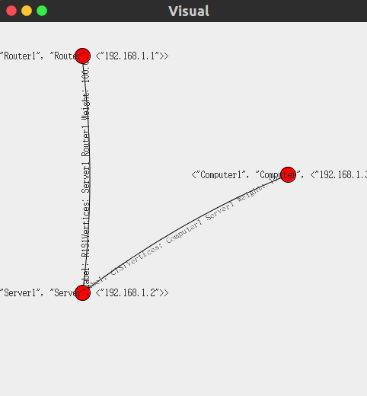

GraphVisualizationHelper.java代码如下：

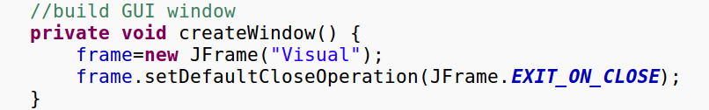

这里是初始化一个Window，用来存放我们的图。

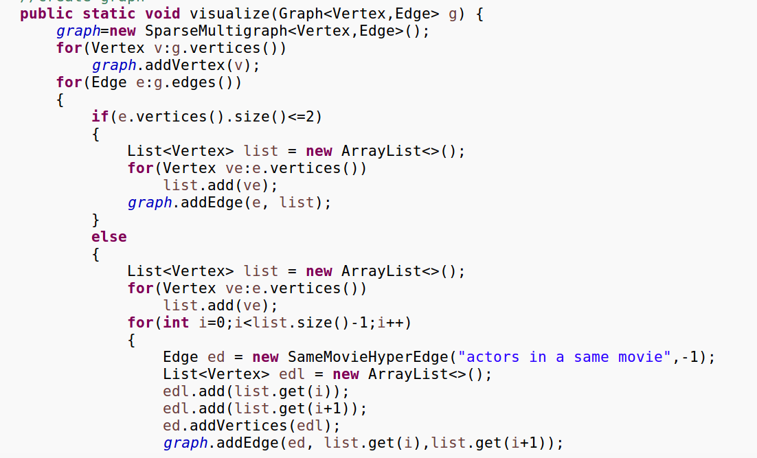

这里是创建图的过程，将我们的图中的点和边复制到我们作为参数的图中。

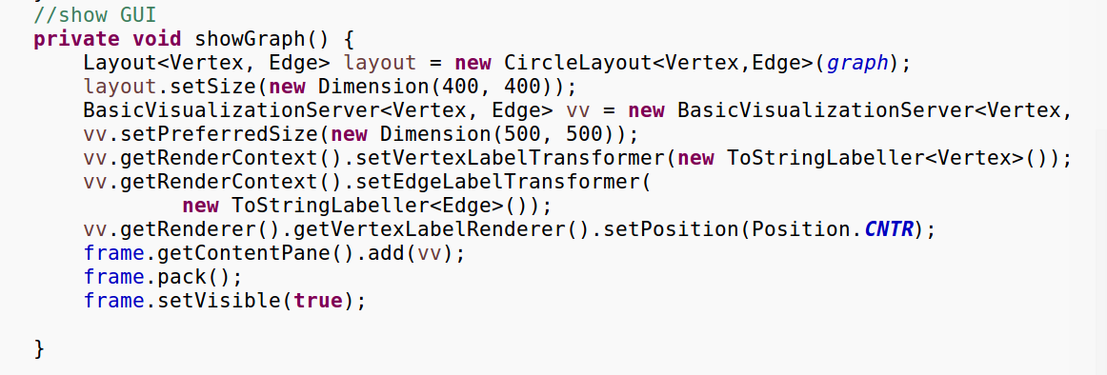

这里是将GUI图像展现出来部分的代码

## 设计模式应用

### 使用State/Memento模式进行Vertex的状态管理（选做）

### 使用factory method模式构造Vertex对象

Vertex工厂代码如下：

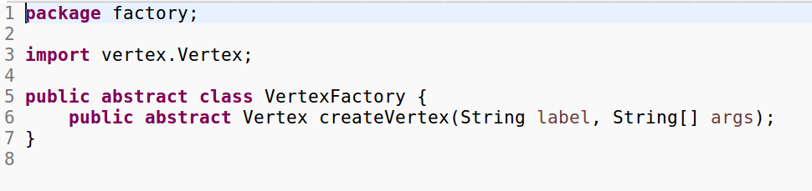

具体的vertex可以继承自vertexfactory，代码如下：

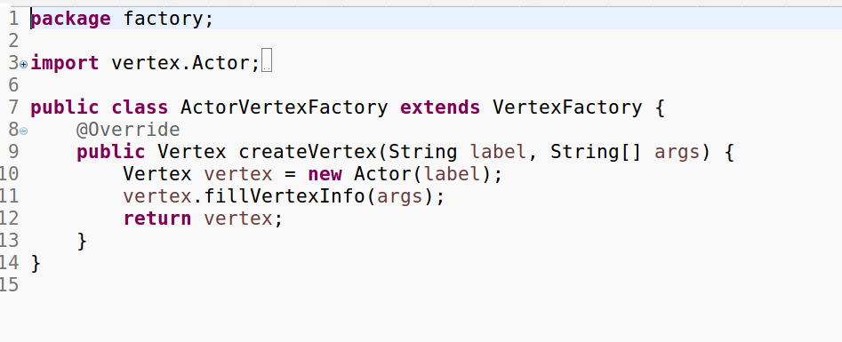

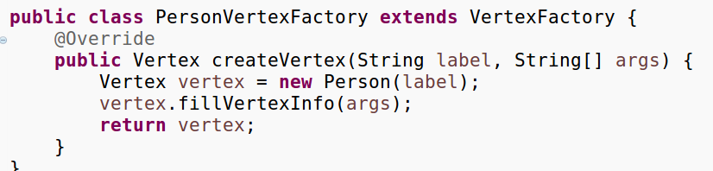

### 使用factory method模式构造Edge对象

有如下的抽象类：

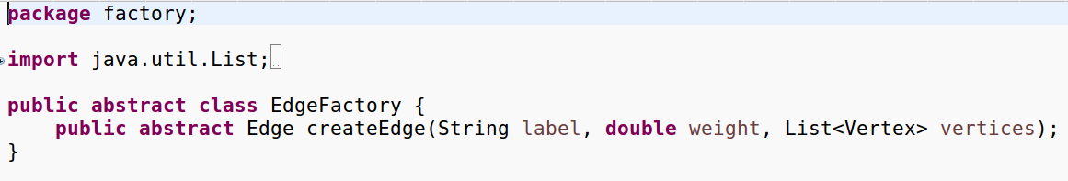

当想生成具体的边类的时候，就可以采用继承的方法，如下图所示：

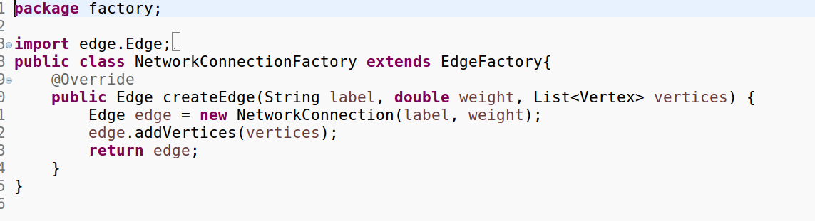

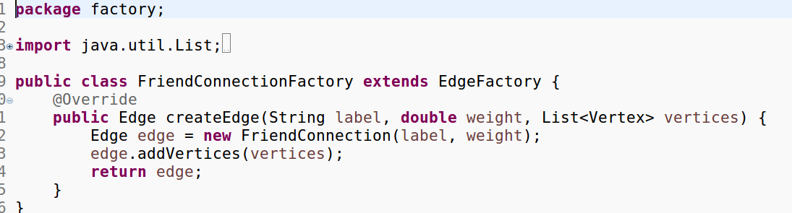

### 使用abstract factory或builder模式构造Graph对象

首先有一个抽象工厂如下：

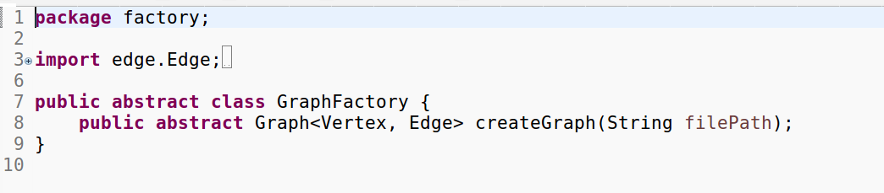

然后有四个具体的图工厂类如下：

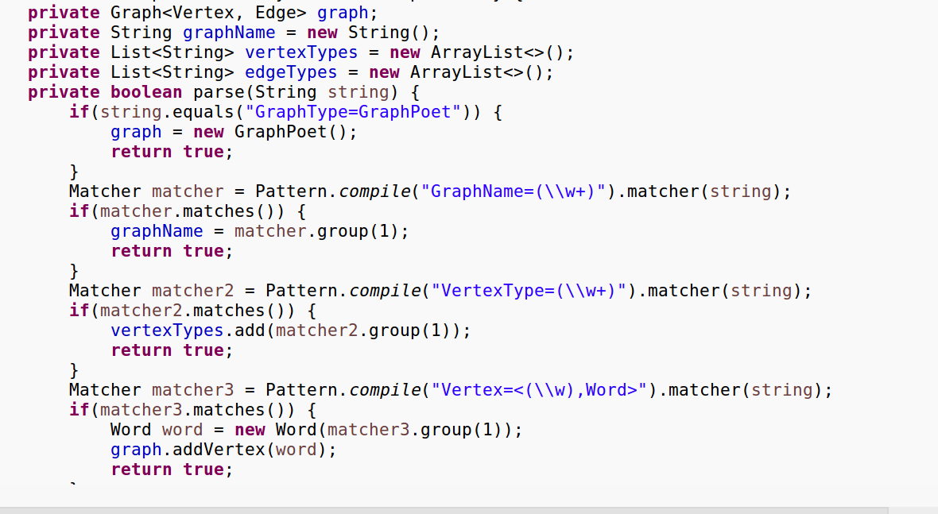

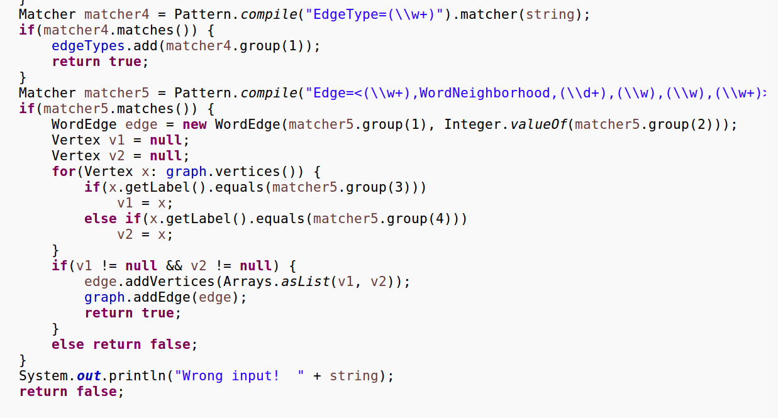

每个工厂类都会有一个parse方法来解析输入的文件，然后根据解析结果来进行建边或者建点加入到图中。

### 使用Strategy模式调用centrality度量算法

首先有一个CentralityContext类，通过传入不同的参数（String）

来进行setCentralityStrategy。

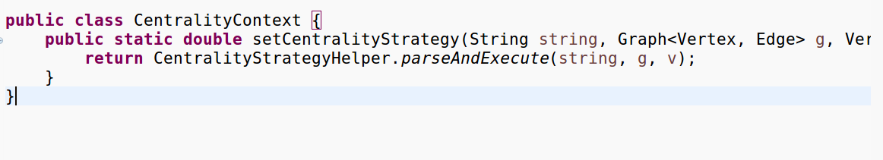

其中的String就代表着要求的不同的度。

然后有一个CentralityStrategyHelper类，去根据不同的string来调用不同的strategy方法，这些方法都实现一个接口，CentralityStrategy，由此实现了将输入与实现分开， 所以，最终目录如下

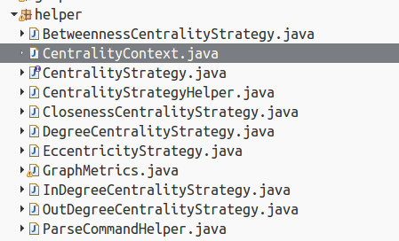

### 使用Composite模式设计超边对象（选做）

即在相同的类型的HyperEdge对象之间建立起一个树型层次结构，修改HyperEdge中的属性为一个Vertex类型，并将所有的超边加入到一个List<HyperEdge>对象中，如果在超边中需要添加一个顶点，需要新建一个超边对象，Vertex类型赋值为新建的顶点对象，向新创建的HyperEdge对象中的List只添加Vertex，并将Vertex添加至上层HyperEdge的List中。

### 使用decorator模式构造不同特征的Edge对象（选做）

最后写完代码，尝试使用Decorator模式去进行修改，发现修改量很大，首先对于本次试验，在不考虑给边增加特性的时候，Decorator的作用不是特别大，其次，如果想要Decorator模式，需要将Edge定义为接口，而不是抽象类，所以，需要从根本去进行修改，时间仓促，遂放弃，在这里特此说明原因。

### 使用其他设计模式（选做）

为了方便四个应用的客户端获得最短距离。由于GraphDistance中的最短距离方法需要传入的参数为Vertex v或者说是L v类型，但是从客户端只能传入String类型。所以在不改变原有代码的前提下，采用**适配器模式。**客户端只需要传入顶点的label，由适配器来确定具体的Vertex类型，然后再调用GraphDistance中的方法，并返回或输出最短距离。

## 图操作指令的输入和处理（选做）

（1）vertex --add“newVertex”“Word”

向图中加入新的节点

1. vertex --delete regex

regex是一个可用于正则匹配的字符串，比如说 vertex --delete “[a-zA-Z]\d{3}[a-zA-Z]”是删除label中有三个连续数字且数字前后为字母的节点。

1. edge --add label type [weighted=Y|N] weight [directed=Y|N] v1, v2

用于增加一条边，但是我觉得这条指令有一点小瑕疵，就是一旦type确定，这条边是不是有向边就已经确定了，没有必要加上[weighted]这一部分。

1. edge --delete regex

删除一条边，和删除节点是类似的。按照边的类型来进行加边

1. 超边的添加

HyperEdge --add label type vertex1，vertex2 ... vertexn

关于超边是单独进行加边处理的，就是先要判断所有的点是不是都在graph中存在，如果不存在的话，则不能加边成功。

## 应用设计与开发

大部分的功能实现都是在concreteGraph这个Graph的实现类中实现的，只是有部分操作针对具体情况要进行override，所以，这里先来介绍一下concreteGraph类

首先有如下的AF、RI、rep exposure

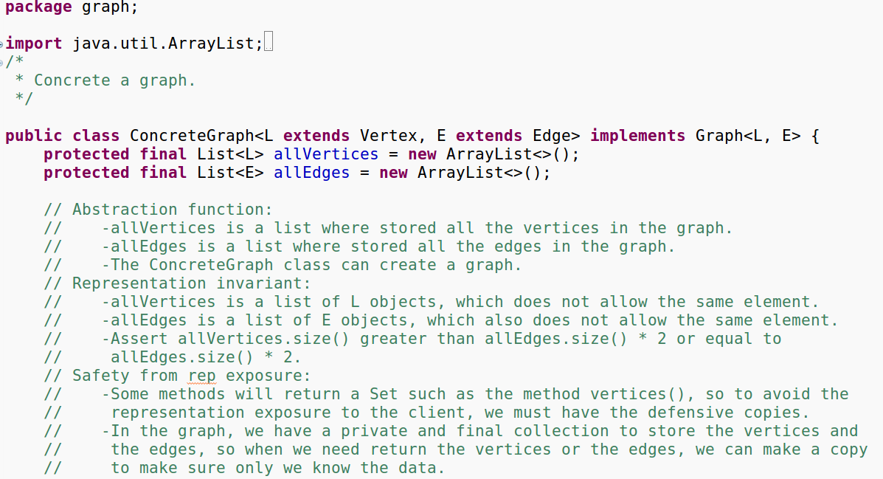

1. addVertex（）方法：

首先在图中我有一个list去存储所有的点和所有的边，于是，就要先遍历一遍allVertices列表，去判断点是否已经在图中，如果已经存在的话，就返回flase，否则，加点，返回true。

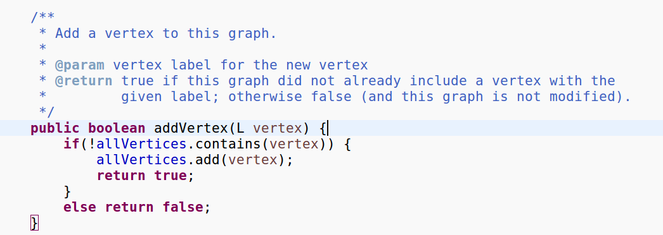

1. removeVertex（）方法

删点，不只是在allVertices中将点删除掉，还要遍历存储边的列表，将那些含有这个点的边删除掉。对于超边来说，如果删除掉其中一个点，该超边如果仍然满足超边的要求的话，依旧保留超边。

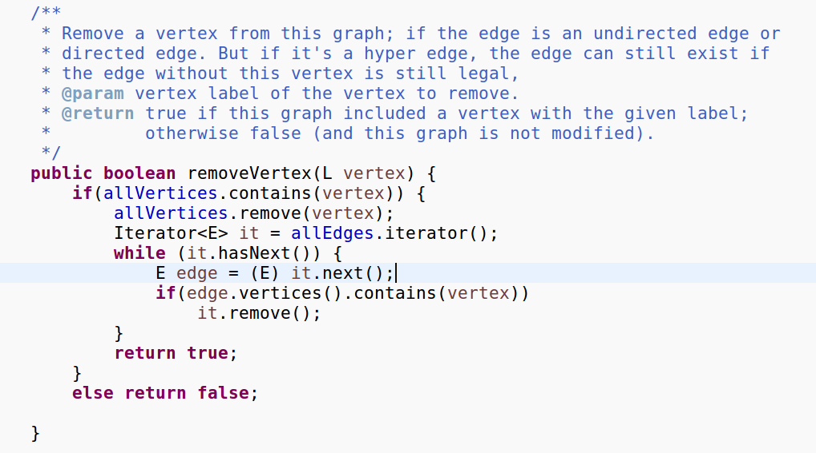

1. vertices（）方法

将allVertices中的所有元素全部都加入到set中，然后返回这个set即可

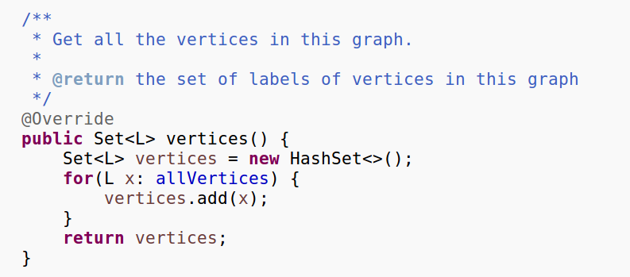

1. sources() / targets() 方法

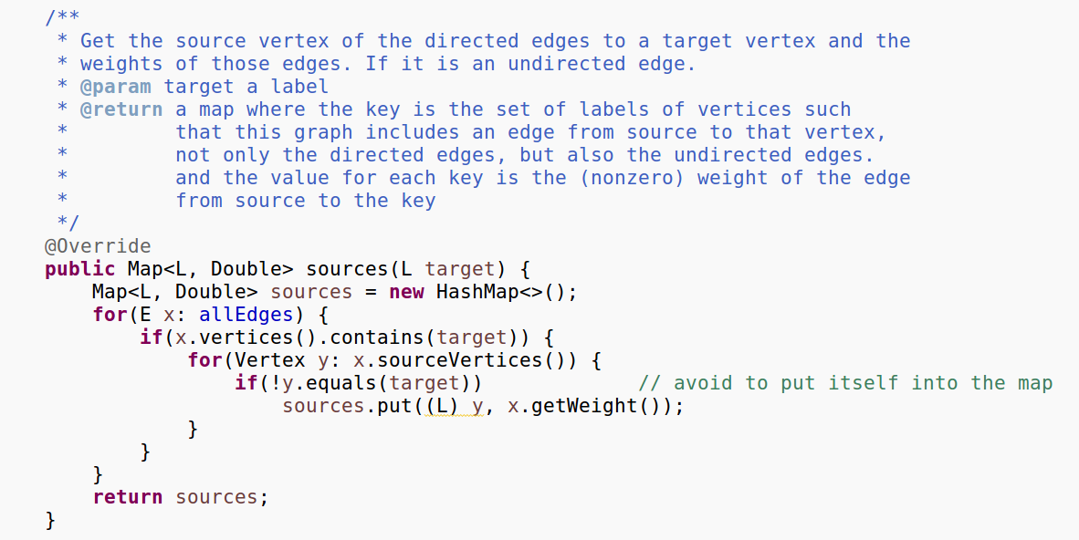

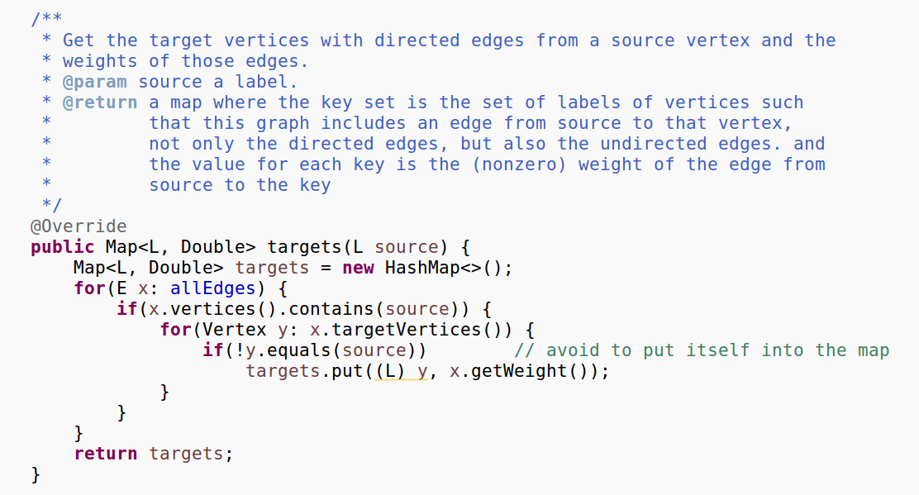

这个针对于有向图而言，返回起点或是终点，但是对于无向图，将两个点都返回即可，遍历list去寻找所有的点就可以。

1. addEdge（）/ removeEdge（）

加边和删边操作，在allEdges中进行删除操作即可。

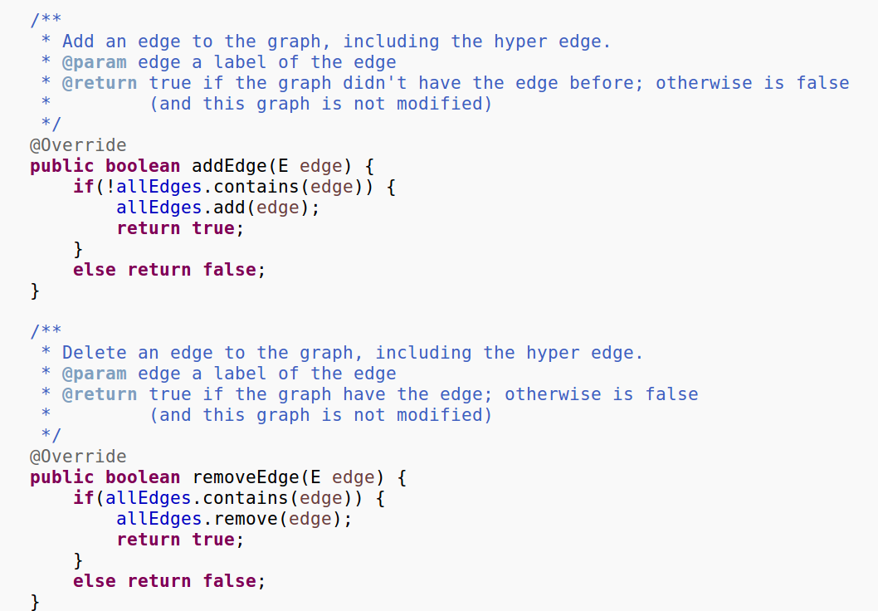

（6）edges（）

只需要将allEdges中的元素复制到一个list中，再返回该list即可。

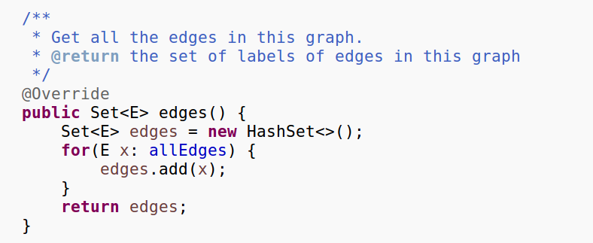

### 单词网络GraphPoet

GraphPoetApp如下：

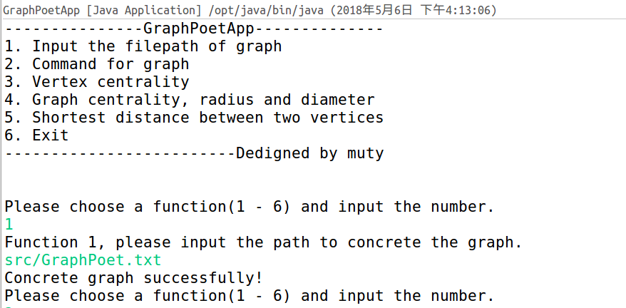

首先一定要调用第一个功能，因为首先一定要生成图, 然后才能进行后续操作。其次是一些图的指令，也就是之前提到过的加点加边等操作，利用正则表达式来进行解析，从而通过parseAndExecute类来进行相应的操作。3可以用来进行对于点的centrality计算，具体操作如下图：

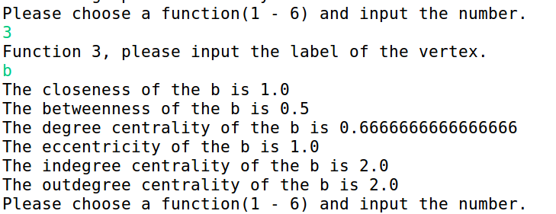

第4部分也就是对于图的一些相关属性来进行计算，操作如下图：

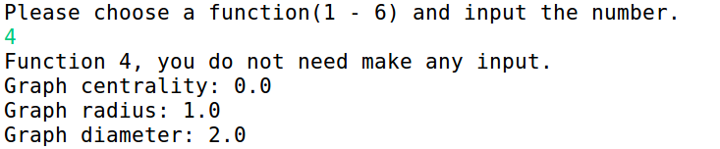

第5部分可以进行最短距离的计算，操作如下图：

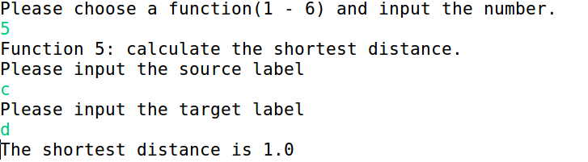

最后是退出程序的部分，如下图：

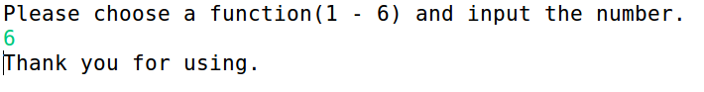

剩下的三个App文件也是类似的运行方式，不再提供具体的截图。

### 微博社交网络SocialNetwork

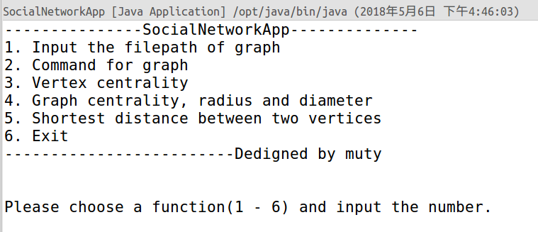

功能：与之前的相类似，在GraphPoet中已经详细阐述过。

**关于这个图，我有一个疑问，就是实验手册中说加边删边都要修改其他边的权重，那么在读文件依次加边的时候，是不是也要修改其他边的权重，如果修改的话，那么也就是说最后得到的图和文件中的图完全不一样，还有，这样的话一定要保证第一条边权重为1，可是在解析文件的时候很难保证会先添加那条权重为1的边，一旦不能先添加权重为1的边，整个图的权重和就不再是1。**

### 网络拓扑图NetworkTopology

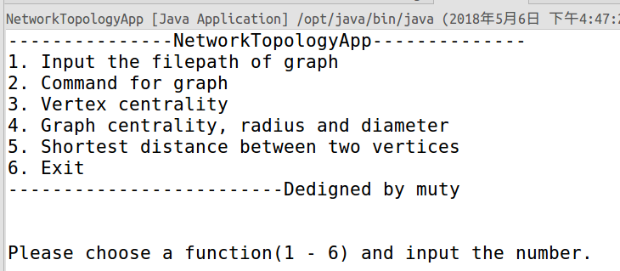

功能：与之前的相类似，在GraphPoet中已经详细阐述过。

### 电影网络MovieGraph

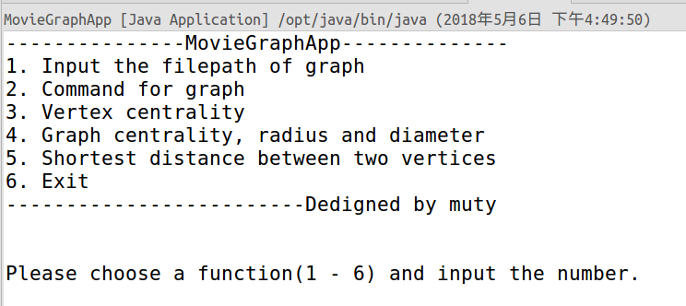

功能：与之前的相类似，在GraphPoet中已经详细阐述过。

## 应对四个应用面临的新变化（任选两个）

### 单词网络GraphPoet

GraphPoetApp中新加入一个功能, 目的就是设置最小边权重, 从而将所有边权重小于minWeight的边删掉

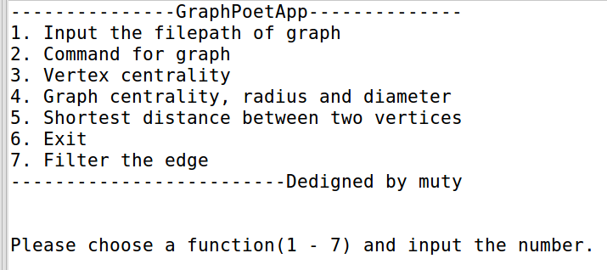

### 微博社交网络SocialNetwork

向Person.java中新增方法

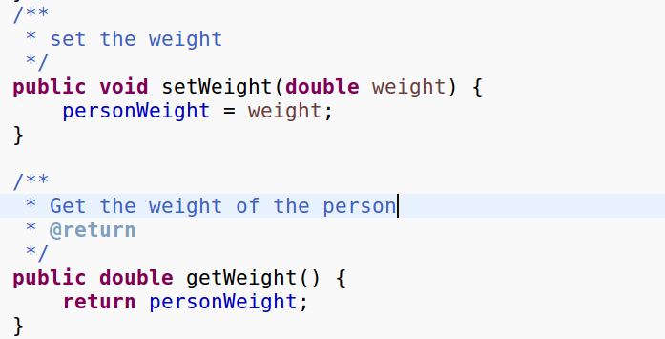

新建Map，存储节点的权重

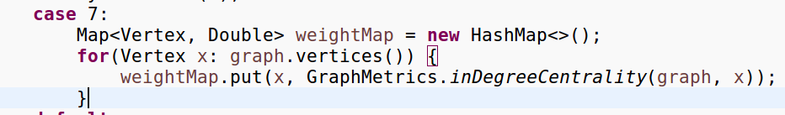

### 网络拓扑图NetworkTopology

新建一个WirelessRouter类即可，只是需要在解析命令的时候多加一段代码用来新建WirelessRouter类的节点就好，改动不是特别大

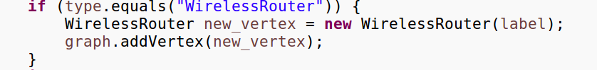

新建WirelessRouter类，修改VertexFactory，修改Helper目录下的parseCommandHelper.java，修改factory目录下的NetworkTopology.java

### 电影网络MovieGraph

1. 创建MovieActorRelation类，继承自UndirectedEdge类。
2. EdgeFactory的静态工厂方法中增加该类的一个分支
3. ParseAndExecute中添加边的方法中，如果图为MovieGraph类型，在可以加入的边的类型中加入MoviePublicRelation

# 实验进度记录

请尽可能详细的记录你的进度情况。

|  |  |  |  |
| --- | --- | --- | --- |
| 日期 | 时间段 | 计划任务 | 实际完成情况 |
|  |  |  |  |
|  |  |  |  |
|  |  |  |  |
|  |  |  |  |

# 实验过程中遇到的困难与解决途径

有关于接口和泛型的一些处理还是处理的不太熟， 所以就花了不少时间，还有就是关于centrality那里的计算，并且这个实验的工作量比较大，用了很多时间。

# 实验过程中收获的经验、教训、感想

本节除了总结你在实验过程中收获的经验和教训，也可就以下方面谈谈你的感受（非必须）：

1. 重新思考Lab2中的问题：面向ADT的编程和直接面向应用场景编程，你体会到二者有何差异？本实验设计的ADT在四个图应用场景下使用，你是否体会到复用的好处？
2. 重新思考Lab2中的问题：为ADT撰写复杂的specification, invariants, RI, AF，时刻注意ADT是否有rep exposure，这些工作的意义是什么？你是否愿意在以后的编程中坚持这么做？
3. 之前你将别人提供的API用于自己的程序开发中，本次实验你尝试着开发给别人使用的API，是否能够体会到其中的难处和乐趣？
4. 在编程中使用设计模式，增加了很多类，但在复用和可维护性方面带来了收益。你如何看待设计模式？
5. 你之前在使用其他软件时，应该体会过输入各种命令向系统发出指令。本次实验你开发了一系列命令行指令，使用语法和正则表达式去解析它们并映射到对后台程序的调用。你对语法驱动编程有何感受？
6. 关于本实验的工作量、难度、deadline。

**关于这门实验，首先是老师对很多细节考虑不周，但是我们理解，毕竟只是几个老师来想试验，也是第一次开这门课，这我们完全理解，但是在QQ群中对要求一改再改，导致昨晚和同学交流才发现有很多要求都被修改了，代码也要重新写，这让我表示很气愤，实验手册没有说清楚，按照自己的理解辛辛苦苦写好的代码又要改，改来改去，并且，所有要求都是在聊天记录中呈现的，还得翻记录，经常有老师不能自圆其说的现象发生，另外，有同学要求说将修改的一些要求写个文件放到群里，老师当时答应了，可是知道现在（截止日期前一天）还没有看到这样的文件，希望老师可以今后可以改正。**

1. 到目前为止你对《软件构造》课程的评价。